**Resumen: Rational Unified Process (RUP)**

**Historia**

Para el RUP el antecedente más importante ocurrió en 1967 con la metodología Ericsson, elaborada por Ivan Jacobson, una aproximación de desarrollo basada en componentes, que introdujo el concepto que todos conocemos hoy en día de Casos de Uso. También es preciso recalcar que entre los años 1987 y 1995 Jacobson fundo la compañía objectory y lanza el proceso de desarrollo Objectory.

Luego en 1995 Rational Software Corporation adquiere Objectory AB y entre 1995 y 1997 se desarrolla el Rational Objectory Process (ROP) a partir de Objectory 3.8 y del Enfoque Rational adoptando UML como lenguaje modelado.

Desde ese entonces Rational Software desarrollo e incorporo diversos elementos para expandir ROP, destacándose el flujo de trabajo conocido como modelo del negocio, que finalmente en 1998 se lanza el Rational Unified Process.

**Características esenciales**

**-Dirigido por Casos de Uso**

Son una técnica para recolectar requisitos que influye a pensar en términos que son importantes para el usuario y no solo en términos que nosotros como desarrolladores entendamos, si no que le dé agrega una visión buena de contemplan. Se le define a un Caso de Uso como una pequeña parte del sistema que le proporciona al usuario una importancia según la función.

En el RUP los Casos de Uso no son una herramienta cualquiera. Estos también guían su diseño, implementación y prueba. Además, sirven como conectores entre cada parte del sistema y los conecta, dándole un sentido al desarrollo del proyecto.

**Proceso centrado en la arquitectura**

La arquitectura de un sistema es el conjunto de todas las partes más relevantes de este, el cual permite tanto a los desarrolladores como a los usuarios, tener una perspectiva más clara del sistema en general. Esto va muy de la mano con los casos de uso, ya que guían el proceso de creación de una buena arquitectura, que no se verá impactada a posibles cambios que puedan ocurrir en el futuro. También, todos los casos de uso deben de encajar con alguna parte de la arquitectura y a su vez, la arquitectura debe de permitir el desarrollo de todos los casos de uso requeridos.

**Proceso iterativo e incremental**

Para esto los pasos que propone RUP es tener un proceso iterativo e incremental, en donde el trabajo se divide en secciones más pequeñas. Permitiendo equilibrio entre casos de uso y arquitectura, así durante todo el desarrollo. Al finalizar cada sección, se deberá de mostrar una versión funcional del proyecto, y a su vez, con el paso del tiempo entregar versiones más completas y sólidas.

Cada iteración puede verse por medio de una cascara, pasando por los flujos fundamentales (Requisito, análisis, diseño, implementación y pruebas), también existe una planificación de la iteración, un análisis de la iteración y algunas actividades específicas de la iteración. También es preciso recalcar que durante el desarrollo del proyecto se puedan ir generando nuevos requisitos o han cambiado los existentes, afectando las iteraciones siguientes. Para esto, al principio de cada operación se planea cuáles van a ser los detalles de la iteración, y como afectaran los riesgos que un quedan al trabajo en curso.

RUP divide el proceso en cuatro fases, en las que se realiza un numero de iteraciones variable, según el proyecto y en las que se hace un mayor o menor distinción.

En las primeras iteraciones, las fases de inicio y Elaboración se enfocan en la dimensión que pueda llegar a tener el problema, y la tecnología que usara, la delimitación de este y la eliminación de riesgos críticos, además establece una baseline de la arquitectura. Luego, durante la fase de elaboración, las iteraciones se orientan al desarrollo de la arquitectura, abarcando más flujo de trabajo de requerimientos, mejorando así el avance del proyecto en todos los aspectos. Continuamos con la fase de construcción que es la que se lleva a cabo por medio de una serie de iteraciones, por cada iteración se selecciona unos casos de uso, se refina su diseño y se procede a su implementación y pruebas. Y por último, en la fase de transición se espera que se tiene un producto preparado para su entrega a la comunidad de usuarios. Es preciso aclarar que en cada fase participan todas las disciplinas, pero dependiendo de la fase el esfuerzo dedicado a una disciplina varia.

**Otras practicas**

Formas efectivas según RUP para el trabajo de equipo del desarrollo de software:

* Gestión de requisitos
* Desarrollo de software iterativo
* Desarrollo basado en componentes
* Modelado visual (Usando UML)
* Verificación continua de la calidad
* Gestión de los cambios

**Estructura del proceso**

El proceso puede ser descrito en dos dimensiones o ejes:

Eje horizontal; Representa el tiempo y es considerado el eje de los aspectos dinámicos del proceso. Indica el ciclo de vida del proceso expresado en términos de fases, iteraciones e hitos. Son cuatro fases: Inicio, Elaboración, Construcción y transición dividiéndose en iteraciones.

Eje vertical: Representa los aspectos estáticos del proceso. Describe el proceso en términos de componentes de proceso, disciplinas, flujo de trabajo, actividades, artefactos y roles.

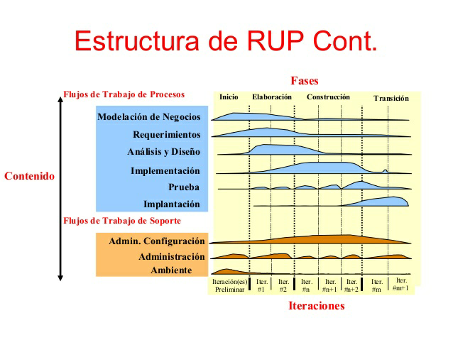

**Estructura Dinámica del proceso. Fase de iteraciones**

Como es mencionado anteriormente, RUP se repite a lo largo de una serie de ciclos que constituyen la vida de un producto. Cada ciclo concluye una versión funcional para los clientes. Cada ciclo consta de cuatro fases: Inicio, Elaboración, Construcción y Transición divididas en iteraciones variables.

Cuando se concluye cada fase es un momento en el cual se deben de tomar ciertas decisiones importantes y alcanzar metas claves antes de pasar a la siguiente fase, cada fase se compone de hitos menores que podrían ser lo criterios aplicables a cada iteración. La duración y esfuerzo en cada fase es variable dependiendo de las características del proyecto.

* Inicio: Durante esta fase se define el modelo del negocio y el alcance del proyecto. Se identifican todos los actores y casos de uso, viendo cuales son los más esenciales. También se desarrolla un plan de negocio para determinar que recursos deben de ser asignados al proyecto.
* Elaboración: Esta fase tiene como propósito analizar el dominio del problema, establecer las bases de la arquitectura, desarrollar el plan del proyecto y eliminar los mayores riesgos posibles. En esta fase ya se construye un prototipo de la arquitectura, que va evolucionando con el pasar del tiempo hasta que llegue al final del sistema. También debe de demostrarse que se han evitado los riesgos más graves.
* Construcción: La finalidad de esta fase es alcanzar la capacidad operacional del producto de forma incrementar a través de las sucesivas iteraciones. Durante esta fase todos los componentes, características y requisitos ya debed de estas probados en su totalidad, obteniendo un resultado notorio del producto.
* Transición: En la transición es poner el producto final en manos de los usuarios finales, para que se lo que se requiere desarrollar nuevas versiones actualizadas, completar la documentación, entrenar al usuario en el manejo del producto, y en general tareas relacionadas con el ajuste, configuración, instalación y facilidad de uso del producto.

**Estructura Estática del proceso. Roles, actividades, artefactos y flujos de trabajo**

Para esto RUP define cuatro elementos los roles, que responden a la pregunta ¿Quién?, las actividades que responden a la pregunta ¿Como?, los productos, que responden a la pregunta ¿Qué? Y los flujos de trabajo de las disciplinas que responde a la pregunta ¿Cuándo?.